Министерство науки и высшего образования Российской Федерации
федеральное государственное автономное образовательное учреждение высшего образования
«Национальный исследовательский университет ИТМО»

Факультет программной инженерии и компьютерной техники

Лабораторная работа №6
По дисциплине "Основы машинного обучения" на тему "Random Forest в задаче классификации поверхности по данным IMU-сенсоров"

Группа: P3324
Выполнил: Пахомов Владислав Владимирович

Проверила:
Солодкая Мария Александровна
Санкт-Петербург
2026

ОГЛАВЛЕНИЕ
ВВЕДЕНИЕ 3
ВЫПОЛНЕНИЕ РАБОТЫ 4
Описание датасета 4
Формирование признаков 4
Разбиение на train и test 5
Реализация дерева решений 5
Random Forest как ансамбль 6
Обоснование ограничения глубины 6
Проверка не-сбалансированности и не-бинарности 8
Метрики качества финальной модели 8
Матрица ошибок 10
ROC-кривая и AUC 10
ЗАКЛЮЧЕНИЕ 13

ВВЕДЕНИЕ
Цель работы: реализовать алгоритм Random Forest с нуля и применить его к задаче классификации типа поверхности по показаниям инерциальных датчиков (IMU) робота.
Источник информации: соревнование Kaggle CareerCon 2019, Help Navigate Robots. Робот проезжал по 9 разным поверхностям (бетон, soft PVC, дерево, плитка и др.), записывая сигналы 10 каналов IMU (кватернион ориентации, угловая скорость, линейное ускорение) с частотой, дающей 128 замеров на серию. Всего 3810 серий.
Задачи работы:
- Реализовать решающее дерево с не-бинарным multiway-разбиением узлов и Random Forest как ансамбль таких деревьев.
- Обосновать ограничение глубины эмпирически.
- Посчитать accuracy, precision, recall и F1 (по классам и усреднённые).
- Построить ROC-кривые One-vs-Rest и AUC по классам.

ВЫПОЛНЕНИЕ РАБОТЫ

Описание датасета
Каждая серия (series_id) это один проход робота, 128 последовательных замеров с 10 каналов: ориентация кватернионом (X, Y, Z, W), угловая скорость (X, Y, Z), линейное ускорение (X, Y, Z). Метка surface задаётся на уровне всей серии.
Классы заметно несбалансированы: от 779 серий concrete до 21 серии hard_tiles. Это влияет на оценку: accuracy сама по себе будет завышена доминирующими классами, поэтому метрики precision/recall/F1 считаются по каждому классу и усредняются.
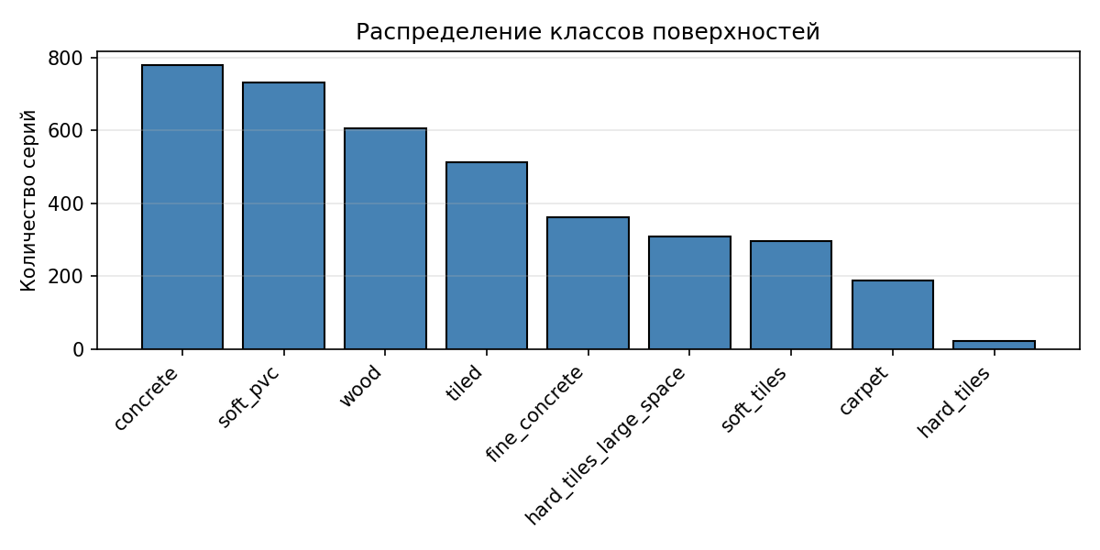
Рисунок 1 — Распределение классов поверхностей в датасете

Формирование признаков
Дерево решений работает с табличным форматом, а у нас временной ряд из 128 точек на серию. Каждый канал сворачивается в 7 статистических агрегатов: среднее, std, минимум, максимум, медиана, размах, mean-abs-change (оценка дрожания сигнала).
$MAC(s)=\frac{1}{T-1}\sum_{t=1}^{T-1}{|s_{t+1}-s_{t}|}$ (1)
где T = 128 длина серии, s_t замер канала в момент t.
MAC (1) даёт оценку высокочастотной составляющей сигнала, насколько сильно отдельные шаги вибрации отличаются от соседних.
Дополнительно строятся два производных канала, модули угловой скорости и линейного ускорения:
$‖ω‖=\sqrt{ω_{X}^{2}+ω_{Y}^{2}+ω_{Z}^{2}}, ‖a‖=\sqrt{a_{X}^{2}+a_{Y}^{2}+a_{Z}^{2}}$ (2)
Магнитуды (2) дают признаки, инвариантные к ориентации робота. Итого 12 каналов (10 исходных + 2 производных) на 7 статистик это 84 числовых признака на серию.

Разбиение на train и test
Тестовая часть Kaggle (X_test.csv) не содержит меток, поэтому размеченная выборка делится самостоятельно, стратифицированно по классам, в пропорции 75/25. Редкие классы попадают в обе части.
Таблица 1 — Размеры обучающей и тестовой выборок
Часть | Серий
Train | 2858
Test | 952

Реализация дерева решений
Критерий разбиения, прирост информации (information gain) по энтропии Шеннона. Для множества S с распределением классов p_c:
$H(S)=-\sum_{c=1}^{C}{p_{c}\log_{2}p_{c}}$ (3)
где C число классов, p_c доля объектов класса c в множестве S.
$IG(S;split)=H(S)-\sum_{i=1}^{k}{\frac{|S_{i}|}{|S|} H(S_{i})}$ (4)
где S_i подмножества-потомки, k число ветвей (от 2 до 4 в этой работе).
Энтропия (3) равна нулю на чистом узле и достигает максимума log_2 C при равномерном распределении классов. Прирост информации (4) показывает уменьшение энтропии благодаря разбиению. Алгоритм выбирает признак и схему разбиения с максимальным IG.
Не-бинарное разбиение. В классическом CART узел делится надвое (порог x_f <= t). По требованию ТЗ в каждом узле признак разбивается на m из {2, 3, 4} диапазонов по квантилям. Перебираются все три варианта, выбирается с максимальным IG.
Не-сбалансированное дерево. Каждая ветвь растёт независимо: критерии остановки (max_depth, min_samples, чистота узла, IG = 0) срабатывают в разное время на разных подвыборках, поэтому длины ветвей различаются.
В каждом узле перебирается случайное подмножество sqrt(d) = 9 признаков из 84 имеющихся. Это снижает корреляцию между деревьями в лесу.

Random Forest как ансамбль
Лес обучает 60 деревьев на bootstrap-выборках (выбор с возвращением размером n из train). Финальная вероятность класса это среднее по деревьям:
$P(y=c∣x)=\frac{1}{T}\sum_{t=1}^{T}{P_{t}(y}=c∣x), \hat{y}(x)={arg max}_{c} P(y=c∣x)$ (5)
где T = 60 число деревьев, P_t вероятность класса c в листе дерева t.
Soft voting (5) усредняет распределения, что снижает дисперсию ансамбля. Дисперсия среднего T независимых случайных величин убывает в T раз, поэтому даже слабые деревья в ансамбле дают сильный классификатор.

Обоснование ограничения глубины
Глубокие деревья запоминают шум обучающей выборки (переобучение): train-accuracy растёт до единицы, test-accuracy выходит на плато. Подбор max_depth: обучаем лес при разных значениях, сравниваем точности на train и test.
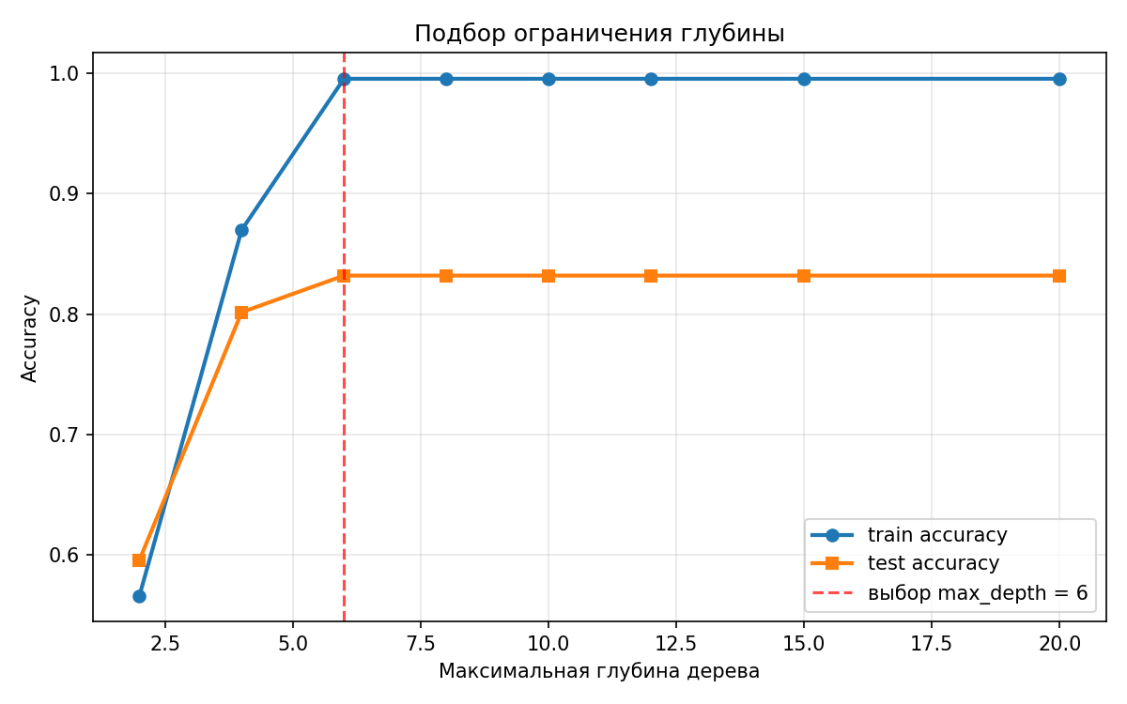
Рисунок 2 — Зависимость train и test accuracy от max_depth
Таблица 2 — Зависимость accuracy от max_depth (n_trees = 25)
max_depth | train_acc | test_acc
2 | 0,566 | 0,596
4 | 0,870 | 0,802
6 | 0,996 | 0,832
8 | 0,996 | 0,832
12 | 0,996 | 0,832
15 | 0,996 | 0,832
20 | 0,996 | 0,832
При малой глубине (2, 4) лес недообучен, точности низкие и на train, и на test. При max_depth = 6 train выходит на плато 0,996, test тоже стабилизируется на 0,832. Дальнейшее увеличение глубины ничего не меняет: деревья достигают чистых листьев раньше, чем упираются в ограничение. Выбираем max_depth = 6 как минимальное значение с максимальным test, компромисс смещения и разброса.

Проверка не-сбалансированности и не-бинарности
После обучения финального леса с max_depth = 6 распределение глубин листьев по всем 60 деревьям показано на рисунке 3.
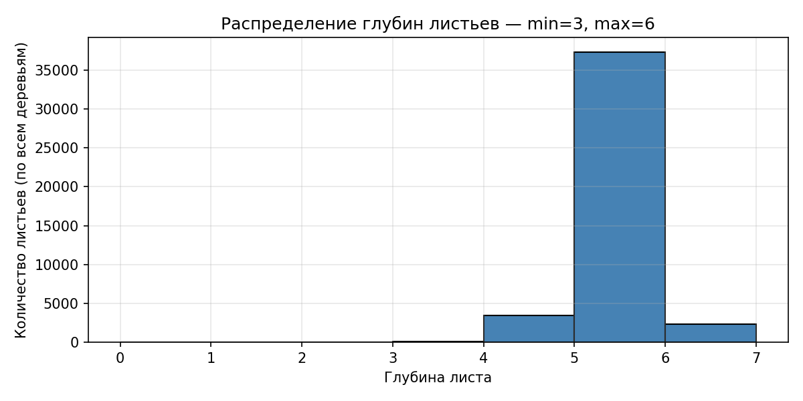
Рисунок 3 — Распределение глубин листьев в финальном лесе
Глубины листьев в диапазоне от 3 до 6 при max_depth = 6, среднее примерно 5. Ветви имеют разную длину, дерево не-сбалансированное.
Распределение фактического числа потомков по всем внутренним узлам финального леса:
Таблица 3 — Распределение количества потомков по узлам в финальном лесе
Число потомков | Узлов | Доля
2 | 698 | 4,4 %
3 | 3 303 | 20,7 %
4 | 11 942 | 74,9 %
Три четверти всех решений в лесе это разбиение узла на 4 ветви, бинарные сплиты составляют 4,4 %. Требование 'не бинарное' выполняется содержательно, а не формально.

Метрики качества финальной модели
Итоговая модель: n_trees = 60, max_depth = 6, min_samples = 5, max_bins = 4. Метрики на тестовой выборке (952 серии):
${Precision}_{c}=\frac{TP_{c}}{TP_{c}+FP_{c}}, {Recall}_{c}=\frac{TP_{c}}{TP_{c}+FN_{c}}, F_{1,c}=\frac{2P_{c}R_{c}}{P_{c}+R_{c}}$ (6)
где TP, FP, FN истинно-положительные, ложно-положительные и пропуски для класса c.
Метрики (6) считаются по каждому классу и усредняются: macro даёт равный вес классам, weighted взвешивает по поддержке.
Таблица 4 — Сводные метрики Random Forest на тестовой выборке
Усреднение | Precision | Recall | F1
Macro | 0,755 | 0,737 | 0,741
Weighted | 0,842 | 0,844 | 0,840
Accuracy = 0,844. Метрики по каждому классу:
Таблица 5 — Метрики по классам на тестовой выборке
Класс | Precision | Recall | F1 | Support
carpet | 0,861 | 0,660 | 0,747 | 47
concrete | 0,847 | 0,877 | 0,861 | 195
fine_concrete | 0,857 | 0,659 | 0,745 | 91
hard_tiles | 0,000 | 0,000 | 0,000 | 5
hard_tiles_large_space | 0,958 | 0,896 | 0,926 | 77
soft_pvc | 0,879 | 0,913 | 0,895 | 183
soft_tiles | 0,767 | 0,932 | 0,841 | 74
tiled | 0,843 | 0,883 | 0,863 | 128
wood | 0,778 | 0,809 | 0,794 | 152
Класс hard_tiles получает нули по всем метрикам, всего 5 примеров в test и 16 в train, статистики недостаточно для надёжной классификации. Это ограничение датасета, не алгоритма. Остальные классы дают F1 в диапазоне 0,745 до 0,926, доминирующие классы (concrete, soft_pvc, tiled) около 0,86 и выше.

Матрица ошибок
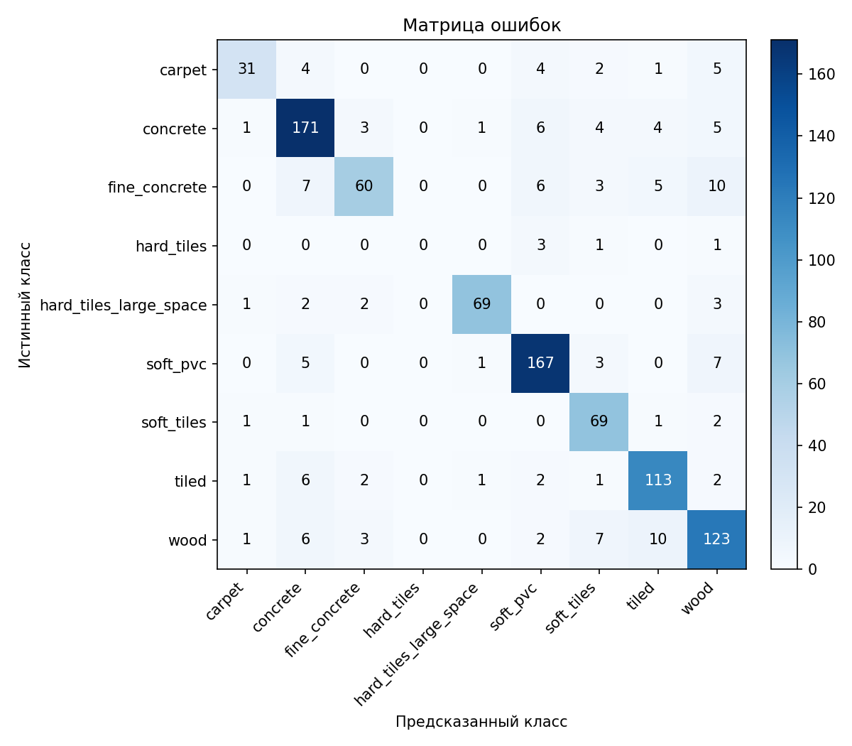
Рисунок 4 — Матрица ошибок на тестовой выборке
Основные пути ошибок интерпретируемы. Wood путается с tiled (10 примеров) и soft_tiles (7), эти материалы имеют похожую низкочастотную вибрацию. Fine_concrete теряется в concrete (7 примеров), физически близкие материалы. Carpet иногда попадает в wood (5), оба относительно мягкие, сигнал по линейному ускорению похож.

ROC-кривая и AUC
ROC строится для бинарной задачи, для 9 классов применяется подход One-vs-Rest: для класса c считается кривая, где y = c положительный, остальные отрицательные. По осям FPR и TPR:
$TPR=\frac{TP}{TP+FN}, FPR=\frac{FP}{FP+TN}$ (7)
ROC (7) при перемещении порога отсечки. AUC площадь под кривой методом трапеций, интерпретируется как вероятность того, что случайный положительный объект получит более высокий скор, чем случайный отрицательный.
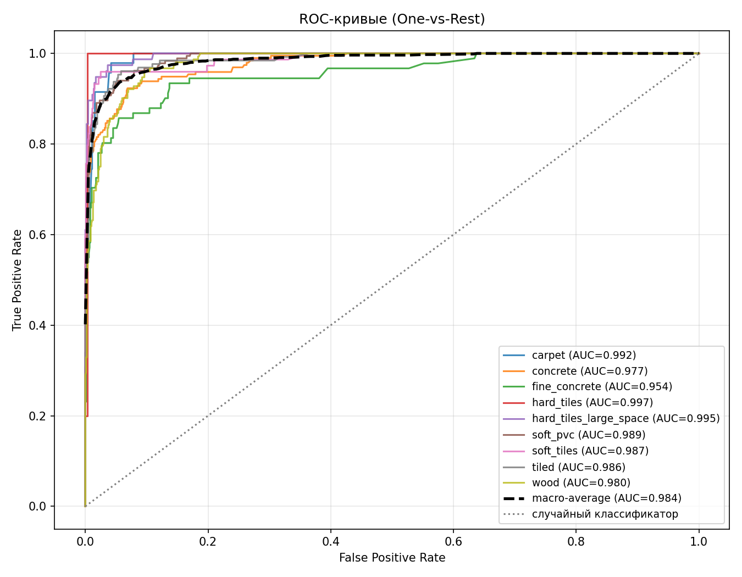
Рисунок 5 — ROC-кривые One-vs-Rest по классам поверхностей
Таблица 6 — AUC по классам и macro-average
Класс | AUC
hard_tiles | 0,997
hard_tiles_large_space | 0,995
carpet | 0,992
soft_pvc | 0,990
soft_tiles | 0,987
tiled | 0,986
wood | 0,980
concrete | 0,977
fine_concrete | 0,954
macro-average | 0,984
Все классы имеют AUC выше 0,95, кривые прижаты к левому верхнему углу. Это говорит, что Random Forest хорошо ранжирует объекты внутри каждой OvR-задачи, даже там, где argmax путается из-за близких вероятностей соседних классов. Высокий AUC у hard_tiles (0,997) при F1 = 0 значит, что 5 положительных примеров всё же получают более высокий скор P(hard_tiles) чем другие, просто этот скор недостаточно высок для argmax.

ЗАКЛЮЧЕНИЕ
- Random Forest реализован с нуля. Деревья содержат multiway-узлы (от 2 до 4 ветвей по квантилям), 74,9 % узлов в финальном лесу имеют 4 потомка, 20,7 % имеют 3, и только 4,4 % бинарные. Глубины ветвей разные, от 3 до 6 при max_depth = 6, дерево не-сбалансированное.
- Ограничение глубины обосновано экспериментально: построена зависимость train и test accuracy от max_depth, выбрана точка выхода test на плато (max_depth = 6).
- На тестовой выборке: Accuracy = 0,844, Precision (macro) = 0,755, Recall (macro) = 0,737, F1 (macro) = 0,741, AUC (macro) = 0,984. Доминирующие классы дают F1 от 0,86 до 0,93. Класс hard_tiles нулевой из-за крайне малой статистики (5 test и 16 train примеров).

